|  |  |  |  |
| --- | --- | --- | --- |
| 1 раунд «Символы» | | | |
|  |  |  |  |

|  |  |  |  |
| --- | --- | --- | --- |
| 2 раунд «Памятник природы» | | | |
|  |  |  |  |

|  |  |  |  |
| --- | --- | --- | --- |
| 3 раунд «Праздники Вятского края» | | | |
|  |  |  |  |

|  |  |  |  |
| --- | --- | --- | --- |
| 4 раунд «Народные промыслы» | | | |
|  |  |  |  |

5 раунд

Это очень интересное млекопитающее, обитающее в основном в Центральной части России. За последние 50 лет численность этим милых зверьков сократилась с 70 000 до 35 000 особей. Таким образом, они попали на страницы Красной книги, как редкий исчезающий вид.

Относятся к семейству кротовых, из отряда насекомоядных. Это животное обитает на суше, но добычу ищет под водой.

Размером не превышает 18-22 см, весит около 500 гр., обладает выступающей гибкой мордочкой с хоботообразным носом. Крошечные глазки, ушки и ноздри закрываются под водой. Короткие пятипалые конечности с перепончатыми перегородками. Задние лапки больше передних. Когти длинные, острые и имеют изогнутую форму.

Мех животного уникален. Он очень густой, мягкий, прочный и покрыт маслянистой жидкостью для увеличения скольжения. Удивительным является строение ворса – тонкого у корня и расширенного к концу. Окрас спинки тёмно-серый, брюшка – светло – или серебристо – серого цвета.

Интересным является хвост – длиной до 20 см, он имеет грушевидное уплотнение у основания, в котором расположены железы, выделяющие специфический запах. Далее следует своеобразное кольцо, и продолжение хвоста – плоское, покрыто чешуйками, а посредине ещё и жесткими ворсинками.

Подсказка:

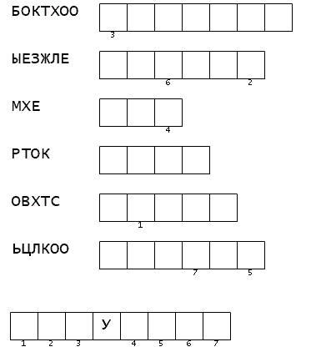



|  |  |
| --- | --- |
| Города | Реки |
|  |  |
|  |  |
|  |  |
|  |  |
|  |  |
|  |  |
|  |  |
|  |  |
|  |  |
|  |  |
|  |  |
|  |  |
|  |  |
|  |  |
|  |  |
|  |  |
|  |  |
|  |  |
|  |  |

Правильные ответы для жюри

|  |  |  |  |
| --- | --- | --- | --- |
| 1 раунд «Символы» | | | |
| Крест | Лук | Еловая лапа | Ковш |

|  |  |  |  |
| --- | --- | --- | --- |
| 2 раунд «Памятник природы» | | | |
| Скала «Часовой» | Береснятский водопад | Зараменская пещера | Быковщинское озеро |

|  |  |  |  |
| --- | --- | --- | --- |
| 3 раунд «Праздники Вятского края» | | | |
| Вятский лапоть | Братья Васнецовы | Истобенский огурец | Вятская свистунья |

|  |  |  |  |
| --- | --- | --- | --- |
| 4 раунд «Народные промыслы» | | | |
| Валенки | Кружева | Дымковская игрушка | Матрёшка |

5 раунд

Выхухоль

|  |  |
| --- | --- |
| Города | Реки |
| 1. Белая Холуница  2. Вятские Поляны  3. Зуевка  4. Киров  5. Кирово-Чепецк  6. Кирс  7. Котельнич  8. Луза  9. Малмыж  10. Мураши  11. Нолинск  12. Омутнинск  13. Орлов  14. Слободской  15. Советск  16. Сосновка  17. Уржум  18. Яранск | 1. Вятка 2. Ветлуга 3. Юг 4. Чепца 5. Молома 6. Кобра 7. Пижма 8. Летка 9. Воя 10. Лобань 11. Быстрица 12. Коса 13. Белая 14. Немда |